湖南交通职业技术学院学生宿舍普通课椅采购项目招标文件

一、采购内容及技术要求

序号 | 名称 | 参数 | 数量 | 控制单价（元） | 控制金额（元） | 意向品牌 | 备注
1 | 课椅 | 尺寸：≥380*360*740MM ；支架采用20*40MM冷轧钢管，靠背采用20*20MM冷轧钢管弯曲成型，钢管立柱、横梁管壁厚度≥1.2MM；升降片采用≥1.2MM冷轧管钢板冲压成型；升降调整度为：最高440MM,最低360MM,每档调整限额：20MM；椅子面板为≥10MM实木多层板，面板颜色为黄色 ，金属材料颜色为灰色；环保，无异味。  备注；原有课椅图示见备注栏，为保持统一美观，需符合以上要求。 | 1000把 | 80元 | 80000元 | 鑫灿家具/纤木语 | 学生课椅样图  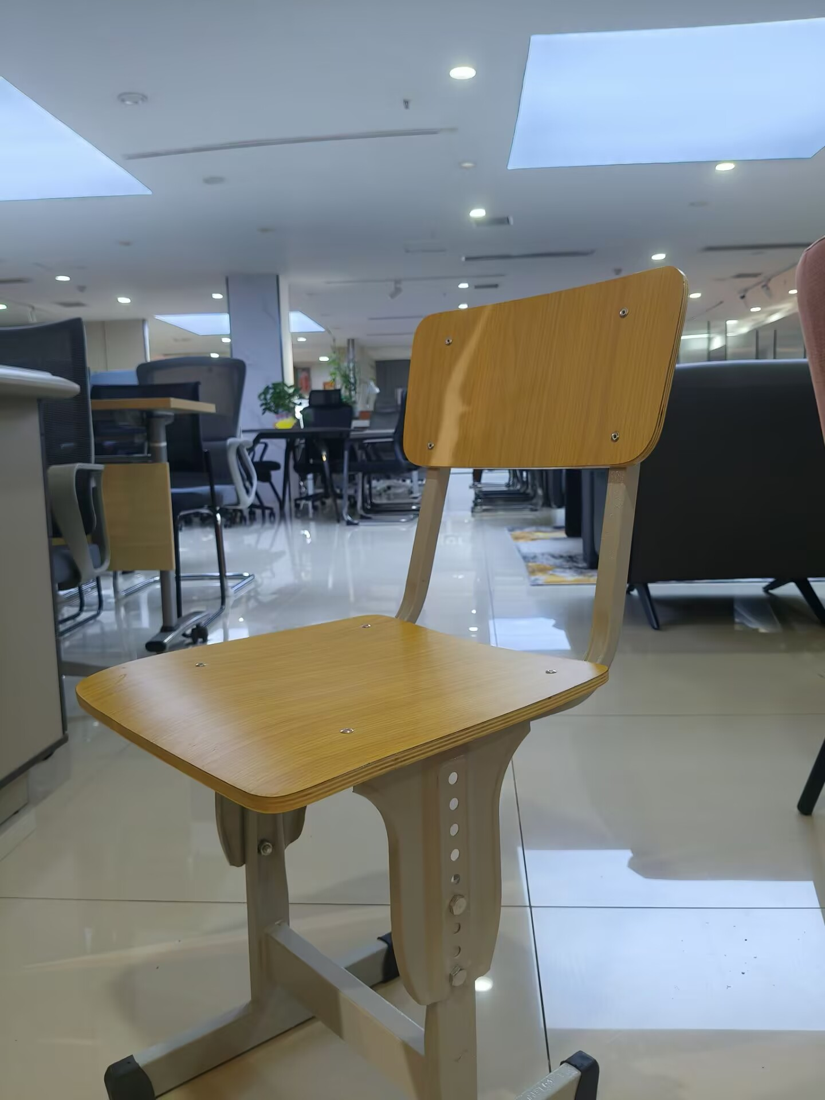

二、运输及人员要求
1、中标人负责产品到交付地点的全部运输，包括装卸及现场搬运等（中标人必须送货上门，严禁物流配送自提，并按甲方指定不同楼栋大厅卸货，不需上楼）。
2、中标人负责其派出人员的人身意外保险。
三、质保期及服务要求
1、中标人提供的产品应是全新原装正品，符合国家质量检测标准，具有出厂合格证或国家鉴定合格证。
2、产品质保期一年。
3、质保期内出现任何质量问题（采购方人为破坏或自然灾害等不可抗力除外），由中标人负责全免费（免全部工时费、材料费、管理费、财务费等等）更换或维修。
4、中标人设有专门的服务、维护人员，提供7×24小时的售后服务，并在1小时内响应，4小时内拿出解决方案，12小时内解决问题。
5、送货时当场预验收，如发现质量问题，中标人负责三日内免费更换。
6、质保期从整体验收合格后开始计算。质保期内所有产品维修、更换等要求免费上门服务。
四、验收
1、本项目分两批验收，产品符合采购人要求。
2、验收过程中产生纠纷的，由质量技术监督部门认定的检测机构检测,如为中标人原因造成的，由中标人承担检测费用。
3、项目验收不合格，由中标人返工直至合格，有关返工、再行验收，以及给采购人造成的损失等费用由中标人承担。连续两次项目验收不合格的，采购人可终止合同，另行按规定选择其他供应商采购，由此带来的一切损失由中标人承担。
4、项目完成后，中标人应将项目有关的全部资料，包括产品资料、技术文档等，移交采购人。
五、交付时间及地点
1、交付时间：竞价成功后，双方合同签订之日起3个工作日内。
2、交付地点：湖南交通职业技术学院干杉校区。
备注：分2批送货上门，第一批（500把）在竞价成功后，双方合同签订之日起3个工作日内送货，第二批送货时间以采购人电话或信息通知为准。（送货前提前一天联系收货人）
六、付款方式
整体项目验收合格后，甲方支付价款前，乙方先出具正式税务发票，甲方支付合同总价款的95%，其余5%于第二批货物验收合格1年后如无质量问题且售后服务到位，甲方无息付清余款。如遇寒暑假及国家法定节假日则延后支付款项。
七、其他要求及说明
1、本项目采用费用包干方式，供应商应根据项目要求的情况，须考虑本项目的实施费用和不可预见的费用，如一旦成交，在项目实施中出现任何遗漏，均由成交人免费提供，采购人不再支付任何费用。
2、投标人须按意向品牌参与竞价，且满足采购人的需求。

